Krąg tematyczny: Podróże małe i duże
Temat dnia: Lubimy podróżować
Podczas dzisiejszej pracy:
Poproś rodziców o przeczytanie wiersza M. Strzałkowskiej „Letnie podróże” ze str.46 podręcznika do edukacji polonistycznej
i porozmawiajcie w oparciu o pytania 1-3 zamieszczone pod tekstem. Dowiesz się, jakimi środkami lokomocji możemy podróżować.
Zapoznaj się z informacjami zamieszczonymi w podręczniku do edukacji polonistycznej na str. 47 oraz prezentacją.

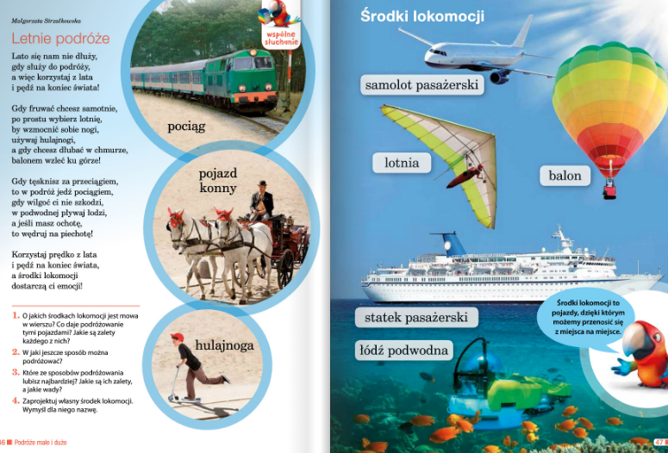
Wykonaj zadania w ćwiczeniu do edukacji polonistycznej na str. 42 -43.
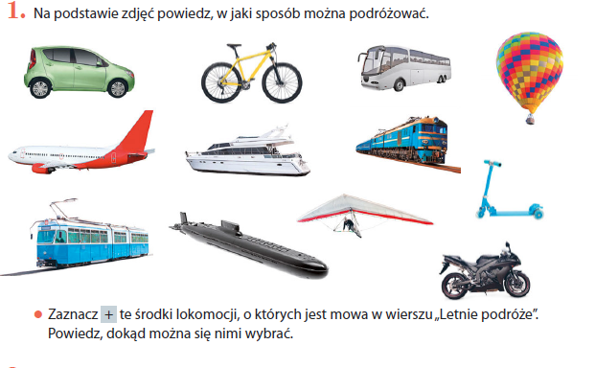
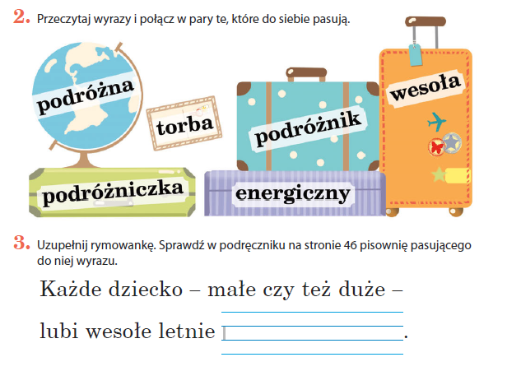
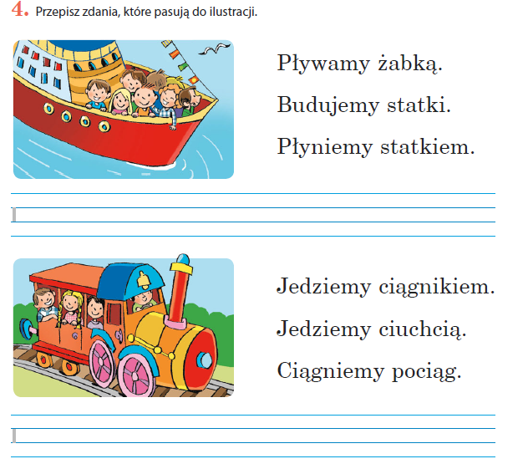
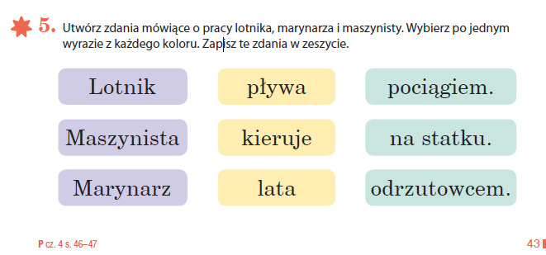

3. Z edukacji matematycznej rozszerzymy zakres liczbowy – będziemy liczyć dziesiątkami w zakresie 100 ( do 100 w kierunku rosnącym i od 100 w kierunku malejącym).
Będziesz tworzyć zbiory dziesięcioelementowe wykonując zadania w podręczniku do edukacji matematycznej na str. 44-45 ( zad.2). Zwróć uwagę na sposób zapisu cyfrowego kolejnych dziesiątek.
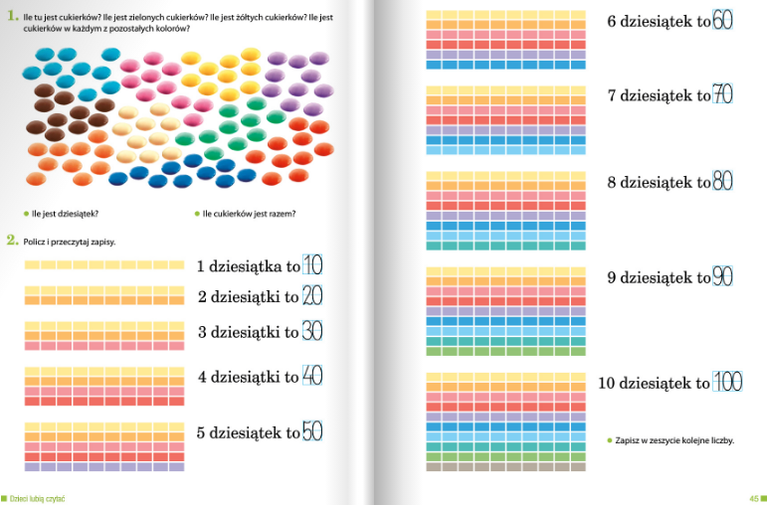
Wykonaj zadania na str.72-73 w ćwiczeniu do edukacji matematycznej.
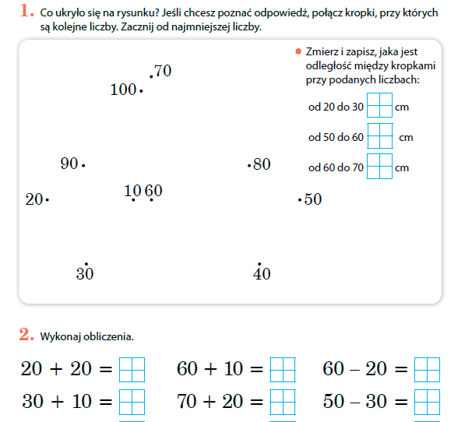
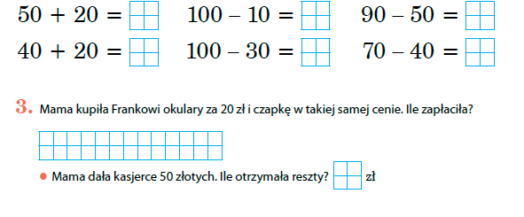
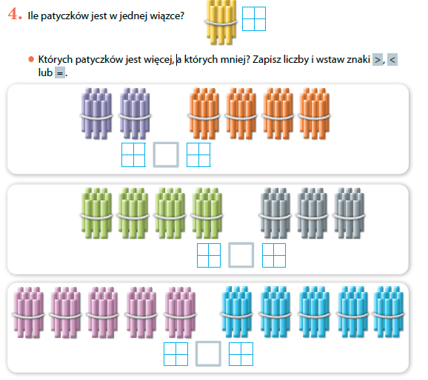
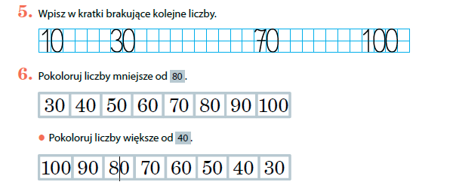
Powodzenia!
W ramach zajęć dodatkowych zapraszam na strony:
https://www.matzoo.pl/klasa1/zadania-tekstowe-z-dodawania-i-odejmowania--w-zakresie-20-zestaw-2_3_316
https://www.matzoo.pl/klasa1/najwieksza-liczba-w-zakresie-20_4_285

